@grade_level: 12
@chapter: 1
@lesson_no: 1
@title: Tính đơn điệu và cực trị của hàm số
@focus_keyword: tính đơn điệu, cực trị

LÝ THUYẾT TRỌNG TÂM
1. Tính đồng biến, nghịch biến của hàm số
Định nghĩa:
Kí hiệu ${K}$ là khoảng; đoạn; nửa khoảng. Giả sử hàm số ${y=f\left( x \right)}$ xác định trên ${K}$.
Hàm số ${y=f\left( x \right)}$
Gọi là đồng biến trên ${K}$ nếu ${\forall {{x}_{1}},\,{{x}_{2}}\in K}$ mà ${{{x}_{1}}<\,{{x}_{2}}}$ thì ${f\left( {{x}_{1}} \right)<f\left( {{x}_{2}} \right)}$.
Gọi là nghịch biến trên ${K}$ nếu ${\forall {{x}_{1}},\,{{x}_{2}}\in K}$ mà ${{{x}_{1}}<\,{{x}_{2}}}$ thì ${f\left( {{x}_{1}} \right)>f\left( {{x}_{2}} \right)}$.
---
Chú ý
» Hàm số ${y=f\left( x \right)}$ đồng biến trên ${K}$ thì đồ thị đi lên từ trái sang phải (Hình 1a).
» Hàm số ${y=f\left( x \right)}$ nghịch biến trên ${K}$ thì đồ thị đi xuống từ trái sang phải (Hình 1b).
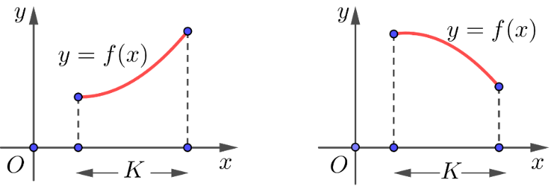
Hình 1a Hình 1b

2. Tính đơn điệu của hàm số
Định lý:
Cho hàm số ${y=f\left( x \right)}$ có đạo hàm trên ${K}$.
Nếu ${{f}'\left( x \right)>0}$ với mọi ${x}$ thuộc ${K}$ thì hàm số ${y=f\left( x \right)}$ đồng biến trên ${K}$.
Nếu ${{f}'\left( x \right)>0}$ với mọi ${x}$ thuộc ${K}$ thì hàm số ${y=f\left( x \right)}$ nghịch biến trên ${K}$.
---
Chú ý
» Định lí vẫn đúng trong trường hợp ${f}'\left( x \right)=0$ tại một số hữu hạn điểm trong $K$.
» Nếu ${f}'\left( x \right)=0$ với mọi $x\in K$ thì hàm số $f\left( x \right)$ không đổi trên khoảng $K$.

3. Khái niệm cực trị của hàm số
Định nghĩa:
Cho hàm số ${y=f\left( x \right)}$ xác định và liên tục trên khoảng $\left( a;b \right)$ ($a$ có thể là $-\infty ,$$b$ có thể là $+\infty $) và điểm ${{x}_{0}}\in \left( a;b \right)$.
$\exists \,h>0$ sao cho $f\left( x \right)<f\left( {{x}_{0}} \right)$ với mọi $x\in \left( {{x}_{0}}-h;{{x}_{0}}+h \right)\subset \left( a;b \right)$ và $x\ne {{x}_{0}}$
thì ta nói hàm số ${f\left( x \right)}$ đạt cực đại tại ${{x}_{0}}$.
$\exists \,h>0$ sao cho $f\left( x \right)>f\left( {{x}_{0}} \right)$ với mọi $x\in \left( {{x}_{0}}-h;{{x}_{0}}+h \right)\subset \left( a;b \right)$ và $x\ne {{x}_{0}}$
thì ta nói hàm số ${f\left( x \right)}$ đạt cực tiểu tại ${{x}_{0}}$.
Chú ý
» Hàm số ${y=f\left( x \right)}$ đạt cực đại tại ${{x}_{0}}$ thì ${{x}_{0}}$ được gọi là điểm cực đại của hàm số ${f\left( x \right)}$.
Khi đó, $f\left( {{x}_{0}} \right)$ được gọi là giá trị cực đại của hàm số ${f\left( x \right)}$ và kí hiệu là ${{f}_{C}}$ hay ${{y}_{C}}$.
Điểm ${{M}_{0}}\left( {{x}_{0}};f\left( {{x}_{0}} \right) \right)$ được gọi là điểm cực đại của đồ thị hàm số.
» Hàm số ${y=f\left( x \right)}$ đạt cực tiểu tại ${{x}_{0}}$ thì ${{x}_{0}}$ được gọi là điểm cực tiểu của hàm số ${f\left( x \right)}$.
Khi đó, $f\left( {{x}_{0}} \right)$ được gọi là giá trị cực tiểu của hàm số ${f\left( x \right)}$ và kí hiệu là ${{f}_{CT}}$ hay ${{y}_{CT}}$.
Điểm ${{M}_{0}}\left( {{x}_{0}};f\left( {{x}_{0}} \right) \right)$ được gọi là điểm cực tiểu của đồ thị hàm số.
» Các điểm cực đại và điểm cực tiểu được gọi chung là điểm cực trị.
Giá trị cực đại và giá trị cực tiểu được gọi chung là giá trị cực trị (cực trị) của hàm số.
---

4. Cách tìm cực trị của hàm số
Định lý:
Giả sử hàm số ${y=f\left( x \right)}$ liên tục trên khoảng $\left( a;b \right)$ chứa điểm ${{x}_{0}}$ và có đạo hàm trên các khoảng $\left( a;{{x}_{0}} \right)$ và $\left( {{x}_{0}};b \right)$. Khi đó:
Nếu ${f}'\left( x \right)<0$ với mọi $x\in \left( a;{{x}_{0}} \right)$ và ${f}'\left( x \right)>0$ với mọi $x\in \left( {{x}_{0}};b \right)$
thì ${{x}_{0}}$ là một điểm cực tiểu của hàm số $f\left( x \right)$.
Nếu ${f}'\left( x \right)>0$ với mọi $x\in \left( a;{{x}_{0}} \right)$ và ${f}'\left( x \right)<0$ với mọi $x\in \left( {{x}_{0}};b \right)$
thì ${{x}_{0}}$ là một điểm cực đại của hàm số $f\left( x \right)$.
---

» Định lí trên được viết gọn lại trong hai bảng biến thiên sau:
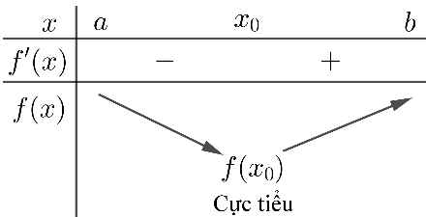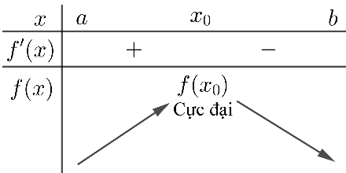
Chú ý
» Từ định lí trên ta có các bước tìm cực trị của hàm số ${y=f\left( x \right)}$ như sau:
⑴ Tìm tập xác định của hàm số.
⑵ Tính ${f}'\left( x \right)$. Tìm các điểm mà tại đó ${f}'\left( x \right)$ bằng 0 hoặc ${f}'\left( x \right)$ không tồn tại.
⑶ Lập bảng biến thiên suy ra các cực trị của hàm số.
» Nếu ${f}'\left( {{x}_{0}} \right)=0$ nhưng ${f}'\left( x \right)$ không đổi dấu khi $x$ qua ${{x}_{0}}$ thì ${{x}_{0}}$ không phải là điểm cực trị của hàm số.
Chẳng hạn, hàm số $f\left( x \right)={{x}^{3}}$ có $\left\{ \begin{align}
& {f}'\left( x \right)=3{{x}^{2}} \\
& {f}'\left( 0 \right)=0 \\
\end{align} \right.$, nhưng $x=0$ không phải là điểm cực trị của hàm số.
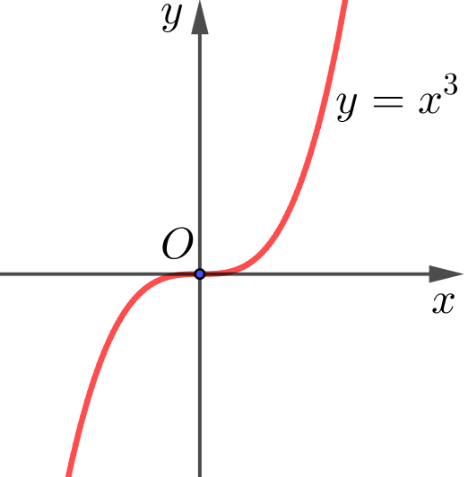

CÁC DẠNG TOÁN & VÍ DỤ
Dạng 1: Xét tính đơn điệu của hàm số cho bởi một công thức
Phương pháp:
Bước 1: Tìm tập xác định ${D}$ của hàm số.
Bước 2: Tính đạo hàm ${{f}'\left( x \right)}$ của các hàm số. Tìm các điểm ${\left\{ {{x}_{1}};\,{{x}_{2}};\,...;\,{{x}_{n}} \right\}\in D}$ mà tại đó đạo hàm ${{f}'\left( x \right)}$ bằng ${0}$ hoặc không tồn tại.
Bước 3: Sắp xếp các điểm ${{{x}_{1}};\,{{x}_{2}};\,...;\,{{x}_{n}}}$ theo thứ tự tăng dần.
Xét dấu ${{f}'\left( x \right)}$ và lập bảng biến thiên.
Bước 4: Nêu kết luận về các khoảng đồng biến, nghịch biến của hàm số.
---
Ví dụ 1.1.
Xét tính đơn điệu của hàm số ${y=4{{x}^{3}}+3{{x}^{2}}-36x+6}$.
Lời giải
Tập xác định ${D=\mathbb{R}}$.
${{y}'=12{{x}^{2}}+6x-36}$. Cho ${{y}'=0}$${\Rightarrow \left[ \begin{align}
& x=-2 \\
& x=\frac{3}{2} \\
\end{align} \right.}$.
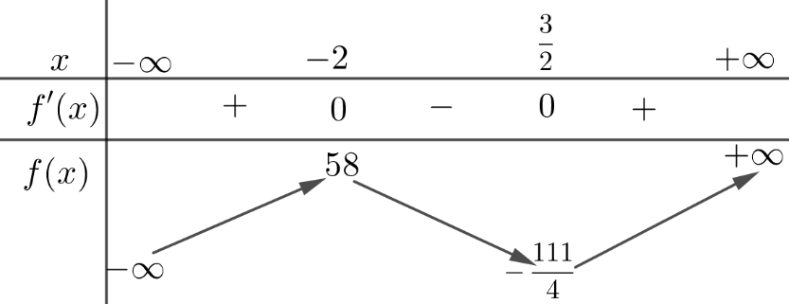
Hàm số đồng biến trên khoảng ${\left( -\infty ;\,-2 \right)}$ và ${\left( \frac{3}{2};\,+\infty \right)}$.
Hàm số nghịch biến trên khoảng ${\left( -2;\,\frac{3}{2} \right)}$.
---

Ví dụ 1.2. Xét tính đơn điệu của hàm số ${f\left( x \right)=\frac{x-1}{x+1}}$.

Lời giải
Tập xác định ${D=\mathbb{R}\backslash \left\{ -1 \right\}}$.
${{f}'\left( x \right)=\frac{2}{{{\left( x+1 \right)}^{2}}}>0\,\forall x\ne -1}$.
Ta có ${\underset{x\to +\infty }{\mathop{\lim }}\,f\left( x \right)=\underset{x\to +\infty }{\mathop{\lim }}\,\frac{x-1}{x+1}=1\,;\,\underset{x\to -\infty }{\mathop{\lim }}\,f\left( x \right)=\underset{x\to -\infty }{\mathop{\lim }}\,\frac{x-1}{x+1}=1}$
${\underset{x\to -{{1}^{+}}}{\mathop{\lim }}\,f\left( x \right)=-\infty \,;\,\underset{x\to -{{1}^{-}}}{\mathop{\lim }}\,f\left( x \right)=+\infty }$
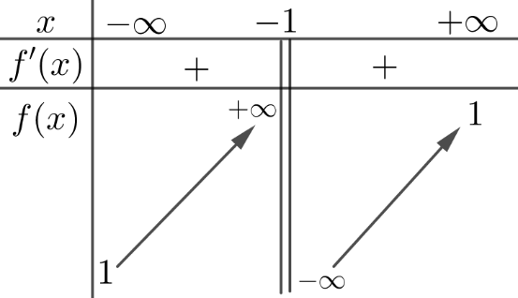
Hàm số đồng biến trên khoảng ${\left( -\infty ;\,-1 \right)}$ và ${\left( -1;\,+\infty \right)}$.
---

Ví dụ 1.2. Xét tính đơn điệu của hàm số ${y=\sqrt{-{{x}^{2}}+4}}$.

Lời giải
Điều kiện: ${-{{x}^{2}}+4\ge 0\Leftrightarrow \,-2\le x\le 2}$.
Tập xác định ${D=\left[ -2;\,2 \right]}$.
${{y}'=\frac{-x}{\sqrt{-{{x}^{2}}+4}}}$. Cho ${{y}'=0}$${\Rightarrow x=0}$.
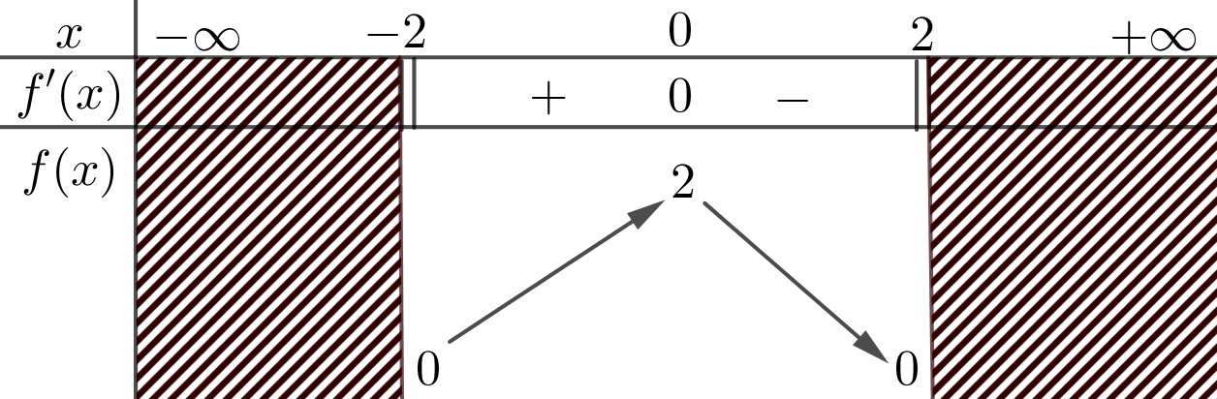
Hàm số đồng biến trên khoảng ${\left( -2;\,0 \right)}$.
Hàm số nghịch biến trên khoảng ${\left( 0;\,2 \right)}$.
---

Ví dụ 1.4.Xét tính đơn điệu của hàm số $y={{\log }_{3}}\left( {{x}^{2}}-2x \right)$.
Lời giải
Điều kiện: ${{{x}^{2}}-2x>0\Leftrightarrow \left[ \begin{align}
& x>2 \\
& x<0 \\
\end{align} \right.}$.
Ta có: ${y}'=\frac{2x-2}{\left( {{x}^{2}}-2x \right)\ln 3}.$ Khi đó, ${y}'=0\Leftrightarrow x=1\,\,\left( loai \right)$.
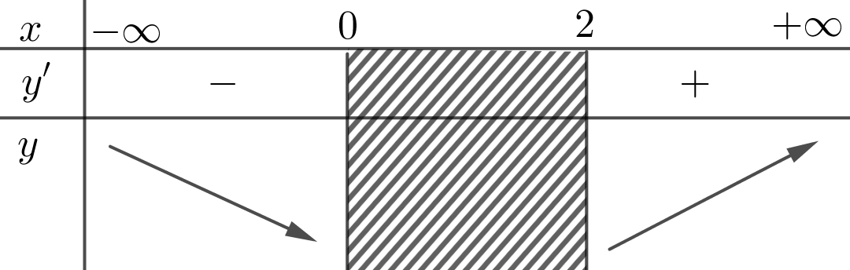
Hàm số nghịch biến trên khoảng $\left( -\infty ;0 \right).$
Hàm số đồng biến trên khoảng $\left( 2;+\infty \right).$
---
Dạng 2: Xét tính đơn điệu của hàm số cho bởi đồ thị - bảng biến thiên
Phương pháp:
» Với đồ thị hàm số, quan sát: hướng lên – xuống của đường cong (chiều từ trái sang phải).
» Với bảng biến thiên, quan sát: hướng lên – xuống của mũi tên (chiều từ trái sang phải).
» Với bảng xét dấu, quan sát: dấu âm - dương của ${{f}'\left( x \right)}$.
---
Ví dụ 2.1. Cho hàm số ${y=f\left( x \right)}$ xác định trên ${\mathbb{R}}$ và có bảng biến thiên như sau:
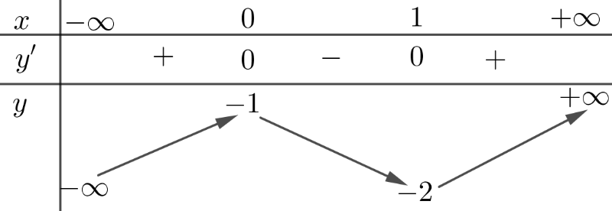
Xét tính đơn điệu của hàm số ${y=f\left( x \right)}$.
Lời giải
Từ BBT của hàm số, ta có:
» Trong ${\left( 0;\,1 \right)}$ mũi tên “đi xuống” nên
Hàm số nghịch biến trên khoảng ${\left( 0;\,1 \right)}$.
» Trong ${\left( -\infty ;\,0 \right)}$ và ${\left( 1;\,+\infty \right)}$ mũi tên “đi lên” nên
Hàm số đồng biến trên khoảng ${\left( -\infty ;\,0 \right)}$ và ${\left( 1;\,+\infty \right)}$.
---
Ví dụ 2.2. Cho hàm số ${y=f\left( x \right)}$ liên tục trên đoạn ${\left[ -3;\,3 \right]}$ và có đồ thị như hình bên. Xét tính đơn điệu của hàm số ${y=f\left( x \right)}$.
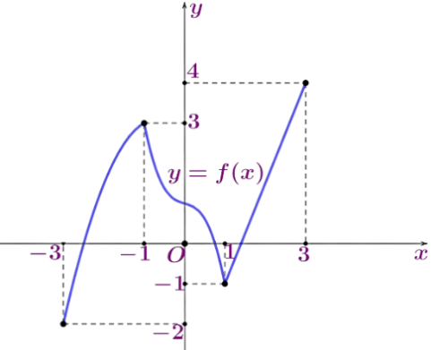

Lời giải
Từ đồ thị của hàm số, ta có:
» Trong ${\left( -3;\,-1 \right)}$ và ${\left( 1;\,3 \right)}$ đồ thị “đi lên” nên
Hàm số đồng biến trên khoảng ${\left( -3;\,-1 \right)}$ và ${\left( 1;\,3 \right)}$.
» Trong ${\left( -1;\,1 \right)}$ đồ thị “đi xuống” nên
Hàm số nghịch biến trên khoảng ${\left( -1;\,1 \right)}$.
---

Dạng 3: Xác định cực trị của hàm số cho bởi công thức
Phương pháp:
» Bước 1: Tìm tập xác định ${D}$ của hàm số.
» Bước 2: Tính đạo hàm ${{f}'\left( x \right)}$ của các hàm số. Tìm các điểm ${\left\{ {{x}_{1}};\,{{x}_{2}};\,...;\,{{x}_{n}} \right\}\in D}$ mà tại đó đạo hàm ${{f}'\left( x \right)=0}$ hoặc ${{f}'\left( x \right)}$ không tồn tại.
» Bước 3: Sắp xếp các điểm ${{{x}_{1}};\,{{x}_{2}};\,...;\,{{x}_{n}}}$ theo thứ tự tăng dần.
Xét dấu ${{f}'\left( x \right)}$ và lập bảng biến thiên.
» Bước 4: Kết luận hàm số đạt cực trị tại $x=?,\,\,y=?$ (nếu có).
---
Ví dụ 3.1.
Tìm cực trị của hàm số $y=2{{x}^{3}}-3{{x}^{2}}+1$

Lời giải
Tập xác định: $D=\mathbb{R}$.
Đạo hàm: ${y}'=6{{x}^{2}}-6x;\,\,{y}'=0\Leftrightarrow \left[ \begin{align}
& x=0\Rightarrow y=1 \\
& x=1\Rightarrow y=0 \\
\end{align} \right.$.
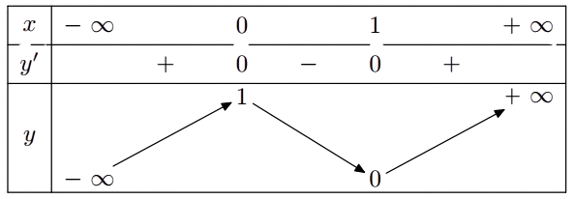
Vậy hàm số đạt cực đại tại $x=0\Rightarrow {{y}_{CD}}=1$ và đạt cực tiểu tại $x=1\Rightarrow {{y}_{CT}}=0$.
---
Ví dụ 3.2. Tìm cực trị của hàm số $y=-{{x}^{4}}+2{{x}^{3}}-2x-1$

Lời giải
Tập xác định: $D=\mathbb{R}$.
Đạo hàm: ${y}'=-4{{x}^{3}}+6{{x}^{2}}-2;\,\,{y}'=0\Leftrightarrow \left[ \begin{align}
& x=1\Rightarrow y=-2 \\
& x=-\frac{1}{2}\Rightarrow y=-\frac{5}{16} \\
\end{align} \right.$.
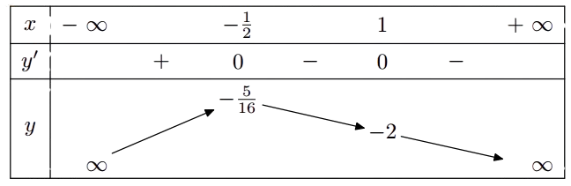
Vậy hàm số đạt cực đại tại $x=-\frac{1}{2}\Rightarrow {{y}_{CD}}=-\frac{5}{16}$.
---
Ví dụ 3.3. Tìm cực trị của hàm số $y=\frac{x+2}{3x-1}$

Lời giải
Tập xác định: $D=\mathbb{R}\backslash \left\{ \frac{1}{3} \right\}$.
Đạo hàm: ${y}'=-\frac{7}{{{\left( 3x-1 \right)}^{2}}}<0,\,\,\forall x\ne \frac{1}{3}$.
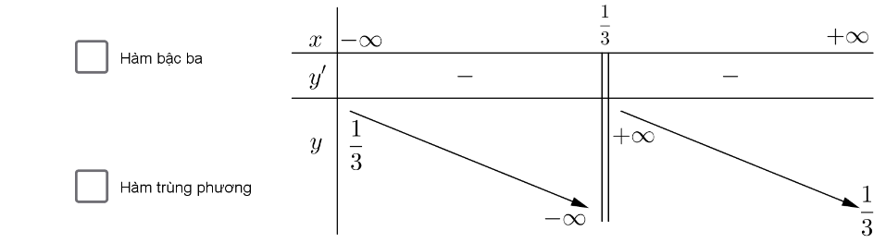
Vậy hàm số không có cực trị.
---
Ví dụ 3.4.
Tìm cực trị của hàm số $y=\frac{{{x}^{2}}-4x+4}{1-x}$

Lời giải
Tập xác định: $D=\mathbb{R}\backslash \{1\}$.
Đạo hàm: ${y}'=\frac{-{{x}^{2}}+2x}{{{\left( 1-x \right)}^{2}}}$. Cho ${y}'=0\Leftrightarrow \left[ \begin{align}
& x=0 \\
& x=2 \\
\end{align} \right.$.
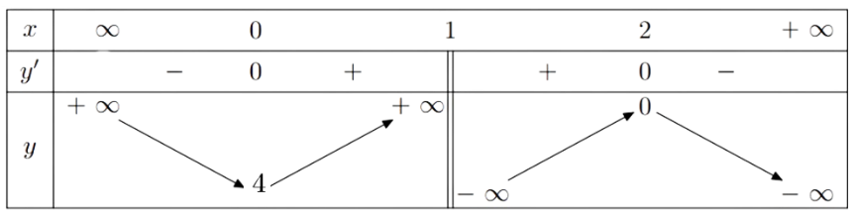
Vậy hàm số đạt cực đại tại $x=2\Rightarrow {{y}_{CD}}=0$ và đạt cực tiểu tại $x=0\Rightarrow {{y}_{CT}}=4$.
---
Ví dụ 3.5. Tìm cực trị của hàm số ${f\left( x \right)={{2}^{{{x}^{2}}-5x}}}$

Lời giải
Tập xác định: $D=\mathbb{R}$.
Đạo hàm: ${f}'\left( x \right)={{2}^{{{x}^{2}}-5x}}{{\left( {{x}^{2}}-5x \right)}^{\prime }}\ln 2={{2}^{{{x}^{2}}-5x}}\left( 2x-5 \right)\ln 2\Rightarrow {f}'\left( x \right)=0\Leftrightarrow 2x-5=0\Leftrightarrow x=\frac{5}{2}$.
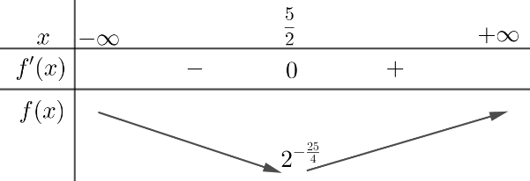
Vậy hàm số đạt cực tiểu tại $x=\frac{5}{2}\Rightarrow {{y}_{CT}}={{2}^{-\frac{25}{4}}}$.
---
Dạng 4: Xác định cực trị của hàm số cho bởi bảng biến thiên – đồ thị
Phương pháp:
» Đối với một hàm số bất kì, hàm số chỉ có thể đạt cực trị tại những điểm ${{x}_{0}}$ mà tại đó đạo hàm triệt tiêu ${f}'\left( {{x}_{0}} \right)=0$ hoặc đạo hàm không xác định tại đó.
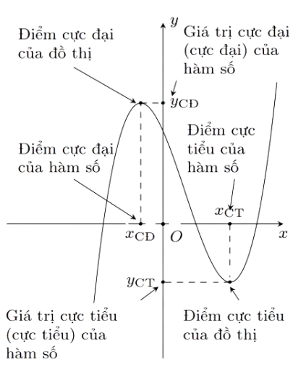
» Hàm số $f\left( x \right)$
có cực trị | ${y}'$ đổi dấu
không cực trị | ${y}'$ không đổi dấu
chỉ có 1 cực trị | ${y}'$ đổi dấu 1 lần
có 2 cực trị | ${y}'$ đổi dấu 2 lần
có 3 cực trị | ${y}'$ đổi dấu 3 lần

---
Ví dụ 4.1.
Cho hàm số $y=f\left( x \right)$ có đạo hàm trên $\mathbb{R}$ và đồ thị hàm số $y={f}'\left( x \right)$ như hình bên. Đồ thị hàm số $y=f\left( x \right)$ bao nhiêu có điểm cực tiểu và điểm cực đại?

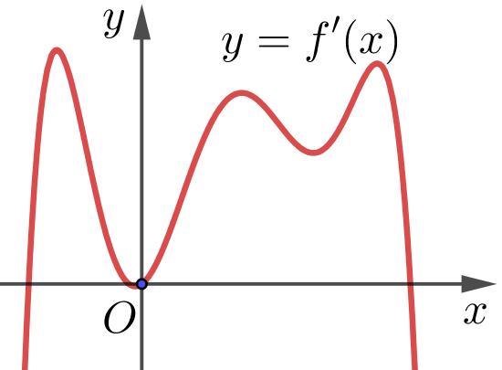

Lời giải
Dựa vào đồ thị ta có: ${f}'\left( x \right)=0\Leftrightarrow \left[ \begin{align}
& x={{x}_{1}} \\
& x=0 \\
& x={{x}_{2}} \\
\end{align} \right.$.
+ ${f}'\left( x \right)$ qua ${{x}_{1}}$ đổi dấu từ “-” sang “+”
nên hàm số $f\left( x \right)$ đạt cực tiểu $x={{x}_{1}}$.
+ ${f}'\left( x \right)$ qua $x=0$ không đổi dấu
nên hàm số $f\left( x \right)$ không có cực trị tại $x=0$.
+ ${f}'\left( x \right)$ qua ${{x}_{2}}$ đổi dấu từ “+” sang “-” nên hàm số $f\left( x \right)$ đạt cực đại $x={{x}_{2}}$.
Vậy đồ thị hàm số $y=f\left( x \right)$có 1 cực tiểu và 1 cực đại.
---

Ví dụ 4.2. Cho hàm số $y=f\left( x \right)$ có bảng biến thiên như sau:
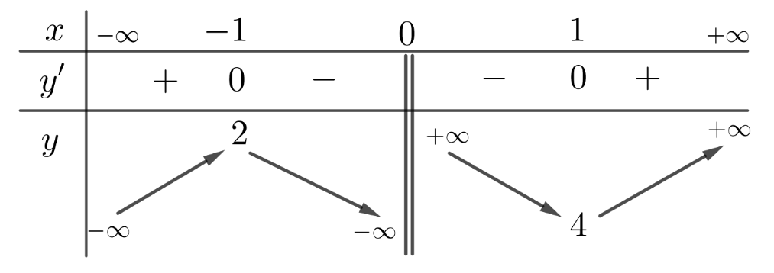
Hàm số $y=f\left( x \right)$ bao nhiêu có điểm cực tiểu và điểm cực đại?

Lời giải
Dựa vào bảng biến thiên ta có: ${y}'=0\Leftrightarrow \left[ \begin{align}
& x=-1 \\
& x=0 \\
& x=1 \\
\end{align} \right.$.
+ ${f}'\left( x \right)$ qua $x=-1$ đổi dấu từ “+” sang “-” nên hàm số $f\left( x \right)$ đạt cực đại $x=-1$.
+ ${f}'\left( x \right)$ và $f\left( x \right)$ không xác định tại $x=0$ nên hàm số $f\left( x \right)$ không có cực trị tại $x=0$.
+ ${f}'\left( x \right)$ qua $x=1$ đổi dấu từ “-” sang “+” nên hàm số $f\left( x \right)$ đạt cực đại $x=1$.
Vậy đồ thị hàm số $y=f\left( x \right)$có 1 cực tiểu và 1 cực đại.
---

Ví dụ 4.3. Cho hàm số $y=f\left( x \right)=a{{x}^{3}}+b{{x}^{2}}+cx+d$ có bảng biến thiên như sau:
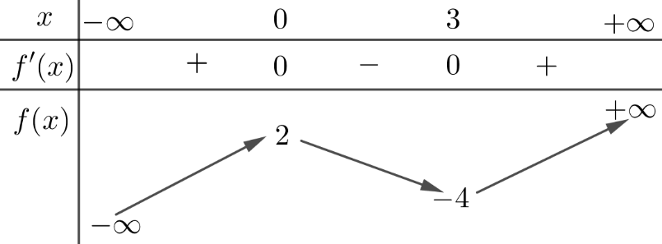
Dựa vào bảng biến thiên, hãy thiết lập công thức hàm số $y=f\left( x \right)$ đã cho?
Lời giải
Đạo hàm: ${f}'\left( x \right)=3a{{x}^{2}}+2bx+c$.
Từ bảng biến thiên, ta nhận thấy đồ thị hàm số có hai điểm cực trị là $\left( 0;2 \right)$ và $\left( 3;-4 \right)$, ta có:$\left\{ \begin{align}
& f\left( 0 \right)=2 \\
& {f}'\left( 0 \right)=0 \\
& f\left( 3 \right)=-4 \\
& {f}'\left( 3 \right)=0 \\
\end{align} \right.\Leftrightarrow \left\{ \begin{align}
& d=2 \\
& c=0 \\
& a\cdot {{3}^{3}}+b\cdot {{3}^{2}}+2=-4 \\
& 3a\cdot {{3}^{2}}+2b\cdot 3=0 \\
\end{align} \right.\Leftrightarrow \left\{ \begin{align}
& c=0 \\
& d=2 \\
& 27a+9b=-6 \\
& 27a+6b=0 \\
\end{align} \right.\Leftrightarrow \left\{ \begin{align}
& a=\frac{4}{9} \\
& b=-2 \\
& c=0 \\
& d=2 \\
\end{align} \right.$.
Vậy công thức của hàm số cần tìm có dạng: $y=f\left( x \right)=\frac{4}{9}{{x}^{3}}-2{{x}^{2}}+2$.
---

Dạng 5. Toán thực tế áp dụng tính đơn điệu của hàm số
Phương pháp:
Nếu hàm số ${s=f\left( t \right)}$ biểu thị quãng đường di chuyển của vật theo thời gian ${t}$ thì ${{f}'\left( {{t}_{0}} \right)}$ biểu thị tốc độ tức thời của chuyển động tại ${{{t}_{0}}}$.
» Đạo hàm cấp hai ${{{f}'}'\left( t \right)}$ là gia tốc tức thời tại thời điểm ${t}$ của vật chuyển động có phương trình ${s=f\left( t \right)}$.
---

Ví dụ 5.1.
Trong 8 phút đầu kể từ khi xuất phát, độ cao ${h}$ (tính bằng mét) của khinh khí cầu vào thời điểm ${t}$ phút được cho bởi ${h\left( t \right)=6{{t}^{3}}-81{{t}^{2}}+324t}$.
Đồ thị của hàm số ${h\left( t \right)}$ được biểu diễn như hình bên.
Trong các khoảng thời gian nào khinh khí cầu tăng dần độ cao, giảm dần độ cao?
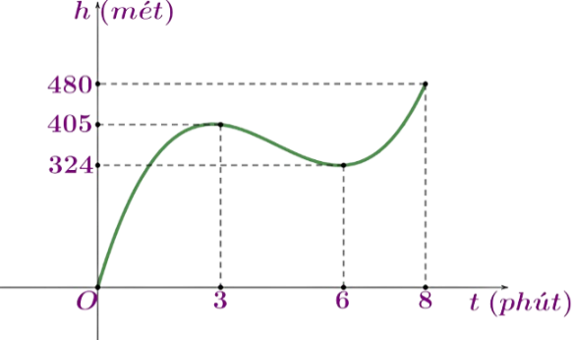

Lời giải
Từ đồ thị hàm số ${h\left( t \right)}$, ta nhận xét:
+ Trong khoảng thời gian từ 3 phút đến 6 phút thì khinh khí cầu giảm dần độ cao.
+ Trong 3 phút đầu tiên và trong khoảng thời gian từ 6 phút đến 8 phút thì khinh khí cầu tăng dần độ cao.
---

Ví dụ 5.2.
Xét một chất điểm chuyển động dọc theo trục ${Ox}$. Tọa độ của chất điểm tại thời điểm ${t}$(giây) được xác định bởi hàm số ${x\left( t \right)={{t}^{3}}-6{{t}^{2}}+9t}$ với ${t\ge 0}$. Khi đó ${{x}'\left( t \right)}$ là vận tốc của chất điểm tại thời điểm ${t}$, kí hiệu ${v\left( t \right)}$. Trong khoảng thời gian nào vận tốc của chất điểm tăng, trong khoảng thời gian nào vận tốc của chất điểm giảm?

Lời giải
Xét hàm ${v\left( t \right)={x}'\left( t \right)=3{{t}^{2}}-12t+9}$ trên ${\left[ 0;\,+\infty \right)}$.
${{v}'\left( t \right)=6t-12}$. Cho ${{v}'\left( t \right)=0}$ ${\Rightarrow t=2}$.
Bảng biến thiên của hàm số ${v\left( t \right)}$
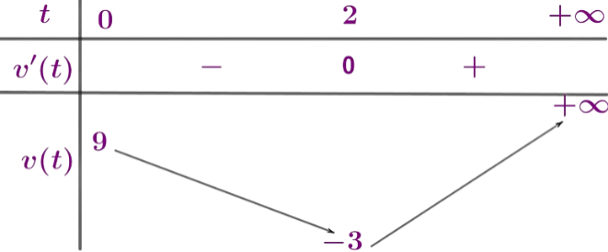
Vậy trong khoảng thời gian 2 giây đầu tiên thì vận tốc chất điểm giảm dần và sau thời điểm 2 giây thì vận tốc chất điểm tăng dần.
---

Ví dụ 5.3. Một vật chuyển động với vận tốc ${v\left( \text{km/h} \right)}$ phụ thuộc vào thời gian ${t\left( \text{h} \right)}$ có đồ thị của hàm số dạng hàm bậc ba như hình bên. Biết rằng tại thời điểm ${{t}_{1}}=1\,\text{h}$ vật có vận tốc ${{v}_{1}}=4\,\text{km/h}$ và tại thời điểm ${{t}_{2}}=2\,\text{h}$ vật có vận tốc ${{v}_{2}}=1\,\text{km/h}$. Tính vận tốc của vật tại thời điểm ${t=3\,\text{h}}$.
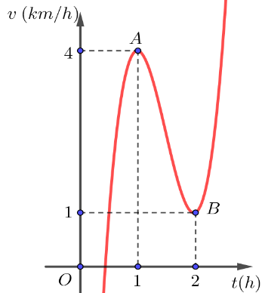

Lời giải
Giả sử hàm số vận tốc có dạng: $v\left( t \right)=a{{t}^{3}}+b{{t}^{2}}+ct+d,\,\,t>0$.
Ta có: ${v}'\left( t \right)=3a{{t}^{2}}+2bt+c$.
Dựa vào đồ thị hàm số, tại các thời điểm ${{t}_{1}},{{t}_{2}}$ đồ thị hàm vận tốc đi qua các điểm cực trị $A\left( 1;4 \right),\,\,B\left( 2;1 \right)$.
Khi đó: $\left\{ \begin{align}
& v\left( 1 \right)=4 \\
& {v}'\left( 1 \right)=0 \\
& v\left( 2 \right)=1 \\
& {v}'\left( 2 \right)=0 \\
\end{align} \right.\Leftrightarrow \left\{ \begin{align}
& a+b+c+d=4 \\
& 3a+2b+c=0 \\
& 8a+4b+2c+d=1 \\
& 12a+4b+c=0 \\
\end{align} \right.\Leftrightarrow \left\{ \begin{align}
& a=6 \\
& b=-27 \\
& c=36 \\
& d=-11 \\
\end{align} \right.$.
Suy ra: $v\left( t \right)=6{{t}^{3}}-27{{t}^{2}}+36t-11\,\,\left( \text{km/h} \right)$.
Vậy vận tốc của vật tại thời điểm $t=3\,h$ là: $v\left( 3 \right)=6\cdot {{3}^{3}}-27\cdot {{3}^{2}}+36\cdot 3-11=16\,\text{km/h}$.
---

Dạng 6: Bài toán liên quan tính đơn điệu có chứa tham số
Phương pháp:
⑴ Tìm tham số $m$ để hàm số bậc ba $y=a{{x}^{3}}+b{{x}^{2}}+cx+d$ đơn điệu trên tập xác định
» Bước 1: Tập xác định: ${D=\mathbb{R}}$ Tính đạo hàm ${y}'=3a{{x}^{2}}+2bx+c$
» Bước 2: Điều kiện để hàm đơn điệu:
Để $y$ đồng biến trên $\mathbb{R}$$\Leftrightarrow {y}'\ge 0\,\forall x\in \mathbb{R}\Leftrightarrow \left\{ \begin{align}
& a>0 \\
& {{\Delta }_{{{y}'}}}\le 0 \\
\end{align} \right.$
Để $y$ nghịch biến trên $\mathbb{R}$$\Leftrightarrow {y}'\le 0\,\forall x\in \mathbb{R}\Leftrightarrow \left\{ \begin{align}
& a<0 \\
& {{\Delta }_{{{y}'}}}\le 0 \\
\end{align} \right.$
⑵ Tìm tham số $m$ để hàm số $y=\frac{ax+b}{cx+d}$ đơn điệu trên từng khoảng xác định
» Bước 1: Tập xác định: ${D=\mathbb{R}\backslash \left\{ -\frac{d}{c} \right\}}$ Tính ${y}'=\frac{ad-cb}{{{\left( cx+d \right)}^{2}}}$
» Bước 2: Điều kiện để hàm đơn điệu:
Để $y$ đồng biến trên từng khoảng xác định $\Leftrightarrow {y}'>0\Leftrightarrow ad-bc>0$
Để $y$ nghịch biến trên từng khoảng xác định $\Leftrightarrow {y}'<0\Leftrightarrow ad-bc<0$.
---

Ví dụ 6.1.
Cho hàm số $y=-\frac{1}{3}{{x}^{3}}-m{{x}^{2}}+\left( 3m+2 \right)x-2$. Xác định điều kiện của tham số $m$ để hàm số nghịch biến trên khoảng $\left( -\infty ;+\infty \right)$.

Lời giải
Ta có ${y}'=-{{x}^{2}}-2mx+3m+2$.
Hàm số nghịch biến trên$\left( -\infty ;+\infty \right)$ ${\Leftrightarrow {y}'\le 0}$, $\forall x\in (-\infty ;+\infty )$.
$\Leftrightarrow $$-{{x}^{2}}-2mx+3m+2\le 0$, $\forall x\in \mathbb{R}$$\Leftrightarrow \left\{ \begin{align}
& a<0 \\
& {\Delta }'\le 0 \\
\end{align} \right.$$\Leftrightarrow \left\{ \begin{align}
& -1<0,\,\forall m \\
& {{m}^{2}}+3m+2\le 0 \\
\end{align} \right.$$\Leftrightarrow -2\le m\le -1$.
Vậy $-2\le m\le -1$.
---

Ví dụ 6.2. Cho hàm số $y=\frac{2x-m}{x-1}$. Xác định điều kiện của tham số $m$ để hàm số đồng biến trên mỗi khoảng xác định của nó.

Lời giải
TXĐ: $D=\mathbb{R}\backslash \left\{ 1 \right\}$. Ta có ${y}'=\frac{m-2}{{{\left( x-1 \right)}^{2}}}$.
Hàm số đồng biến trên mỗi khoảng xác định $\Leftrightarrow {y}'>0,\,\,\forall x\in D\Leftrightarrow m-2>0\Leftrightarrow m>2$.
Vậy $m>2$.
---

Dạng 7: Bài toán hàm hợp
Phương pháp:
Tìm khoảng đơn điệu của hàm số $y=f\left( u\left( x \right) \right)$ từ bảng biến thiên/đồ thị của ${f}'\left( x \right)$
» Bước 1: Tính ${y}'={u}'.{f}'\left( u \right)\Rightarrow {y}'=0\Leftrightarrow \left[ \begin{align}
& {u}'=0 \\
& {f}'\left( u \right)=0\,\,\,\left( * \right) \\
\end{align} \right.$
» Bước 2: Để giải $\left( * \right)$ ta tìm ${f}'\left( x \right)=0$ (đồ thị cắt trục hoành).
Giả sử ${f}'\left( x \right)=0\Leftrightarrow \left[ \begin{align}
& x=a \\
& \vdots \\
& x=b \\
\end{align} \right.\xrightarrow{{}}{f}'\left( u \right)=0\Leftrightarrow \left[ \begin{align}
& u=a \\
& \vdots \\
& u=b \\
\end{align} \right.\to $ nghiệm của $\left( * \right)$.
» Bước 3: Lập bảng xét dấu của ${y}'={u}'.{f}'\left( u \right)\Rightarrow $ khoảng đơn điệu cần tìm.
» Lưu ý: Bài toán tìm cực trị của hàm số $y=f\left( u\left( x \right) \right)$ ta làm tương tự
---

Ví dụ 7.1.
Cho hàm số $f\left( x \right)$ có bảng xét dấu đạo hàm như hình bên dưới. Xác định các khoảng đồng biến của hàm số $y=f\left( 1-2x \right)$.
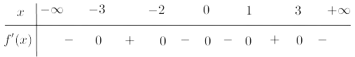

Lời giải
Ta có $y=f\left( 1-2x \right)$$\Rightarrow {y}'=-{f}'\left( 1-2x \right)$.
Hàm số đồng biến $\Leftrightarrow {y}'\ge 0$$\Leftrightarrow {f}'\left( 1-2x \right)\le 0$$\Leftrightarrow \left[ \begin{align}
& 1-2x\le -3 \\
& -2\le 1-2x\le 1 \\
& 1-2x\ge 3 \\
\end{align} \right.$$\Leftrightarrow \left[ \begin{align}
& x\ge 2 \\
& 0\le x\le \frac{3}{2} \\
& x\le -1 \\
\end{align} \right.$.
Vậy hàm số $y=f\left( 1-2x \right)$ đồng biến trên các khoảng $\left( -\infty ;-1 \right);\left( 0;\frac{3}{2} \right);\left( 2;+\infty \right)$
---

Ví dụ 7.2. Cho hàm số${y=f\left( x \right)}$ có đồ thị đạo hàm ${y={f}'\left( x \right)}$ như hình vẽ. Xác định các khoảng nghịch biến của hàm số $g\left( x \right)=f\left( {{x}^{2}}-2 \right)$.
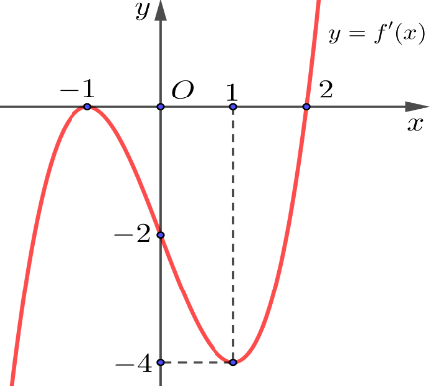

Lời giải
Ta có ${{g}'\left( x \right)=2x.{f}'\left( {{x}^{2}}-2 \right)=0\Leftrightarrow \left[ \begin{align}
& x=0 \\
& {f}'\left( {{x}^{2}}-2 \right)=0 \\
\end{align} \right.\Leftrightarrow \left[ \begin{align}
& x=0 \\
& {{x}^{2}}-2=-1 \\
& {{x}^{2}}-2=2 \\
\end{align} \right.\Leftrightarrow \left[ \begin{align}
& x=0 \\
& x=\pm 1 \\
& x=\pm 2 \\
\end{align} \right.}$
Từ đồ thị ${{f}'\left( x \right)}$ ta có ${f}'\left( {{x}^{2}}-2 \right)>0\Leftrightarrow {{x}^{2}}-2>0\Leftrightarrow \left[ \begin{align}
& x>2 \\
& x<-2 \\
\end{align} \right.$
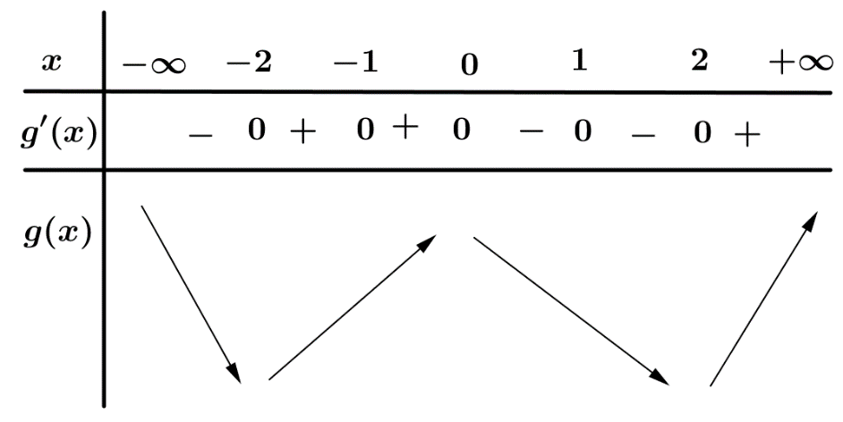
Vậy hàm số $g\left( x \right)=f\left( {{x}^{2}}-2 \right)$ nghịch biến trên các khoảng $\left( -\infty ;-2 \right);\left( 0;1 \right);\left( 2;+\infty \right)$
---

Ví dụ 7.3. Cho hàm số ${y=f\left( x \right)}$ có đạo hàm ${{f}'\left( x \right)=\left( {{x}^{2}}-1 \right)\left( x-4 \right)}$ với mọi ${x\in \mathbb{R}.}$ Hàm số ${g\left( x \right)=f\left( 3-x \right)}$ có bao nhiêu điểm cực trị?
Lời giải
Ta có : ${f}'\left( x \right)=0\Leftrightarrow \left[ \begin{align}
& {{x}^{2}}-1=0 \\
& x-4=0 \\
\end{align} \right.\Leftrightarrow \left[ \begin{align}
& x=1 \\
& x=-1 \\
& x=4 \\
\end{align} \right.$
${g\left( x \right)=f\left( 3-x \right)\Rightarrow {g}'\left( x \right)=-{f}'\left( 3-x \right)}$
${{g}'\left( x \right)=0\Leftrightarrow \left[ \begin{align}
& 3-x=1 \\
& 3-x=-1 \\
& 3-x=4 \\
\end{align} \right.\Leftrightarrow \left[ \begin{align}
& x=2 \\
& x=4 \\
& x=-1 \\
\end{align} \right.}$
${g}'\left( x \right)=0$ có 3 nghiệm đơn nên hàm số ${g\left( x \right)=f\left( 3-x \right)}$ có 3 điểm cực trị.
---

Ví dụ 7.4. Cho hàm số $y=f\left( x \right)$có đạo hàm trên $\mathbb{R}$ và có bảng xét dấu ${f}'\left( x \right)$ như sau
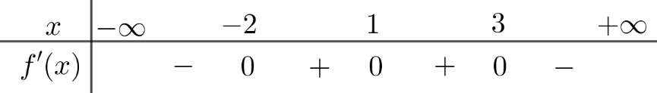
Hỏi hàm số $y=f\left( {{x}^{2}}-2x \right)$có bao nhiêu điểm cực tiểu?
Lời giải
Đặt $g\left( x \right)=f\left( {{x}^{2}}-2x \right)$. Ta có ${g}'\left( x \right)=\left( 2x-2 \right){f}'\left( {{x}^{2}}-2x \right)$.
${g}'\left( x \right)=0\Leftrightarrow \left[ \begin{align}
& x=1 \\
& {{x}^{2}}-2x=-2 \\
& {{x}^{2}}-2x=1 \\
& {{x}^{2}}-2x=3 \\
\end{align} \right.\Leftrightarrow \left[ \begin{align}
& x=1 \\
& {{x}^{2}}-2x+2=0 \\
& {{x}^{2}}-2x-1=0 \\
& {{x}^{2}}-2x-3=0 \\
\end{align} \right.\Leftrightarrow \left[ \begin{align}
& x=1 \\
& x=1\pm \sqrt{2} \\
& x=-1 \\
& x=3 \\
\end{align} \right.$.
Trong đó các nghiệm $-1,\,\,1,\,\,3$ là nghiệm bội lẻ và $1\pm \sqrt{2}$ là nghiệm bội chẵn.
Vì vậy hàm số ${g}'\left( x \right)$ chỉ đổi dấu khi đi qua các nghiệm $-1,\,\,1,\,\,3$.
Ta có ${g}'\left( 0 \right)=-2{f}'\left( 0 \right)<0$ (do ${f}'\left( 0 \right)>0$).
Bảng xét dấu ${g}'\left( x \right)$
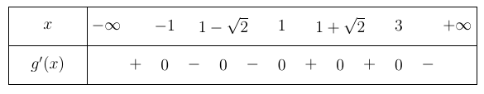
Vậy hàm số $y=f\left( {{x}^{2}}-2x \right)$ có đúng $1$ điểm cực tiểu là $x=1$.

---
BÀI TẬP TỰ LUYỆN
Câu 1. Cho hàm số $y={{x}^{3}}-2{{x}^{2}}+x+1$. Mệnh đề nào dưới đây đúng?
A. Hàm số nghịch biến trên ${\left( 1;+\infty \right)}$.
B. Hàm số nghịch biến trên $\left( \frac{1}{3};1 \right)$.
C. Hàm số nghịch biến trên ${\left( -\infty ;\frac{1}{3} \right)}$.
D. Hàm số đồng biến trên ${\left( \frac{1}{3};1 \right)}$.
Lời giải
Chọn B
Ta có ${y}'=3{{x}^{2}}-4x+1\Rightarrow {y}'=0\Leftrightarrow \left[ \begin{align}
& x=1 \\
& x=\frac{1}{3} \\
\end{align} \right.$
Bảng biến thiên:
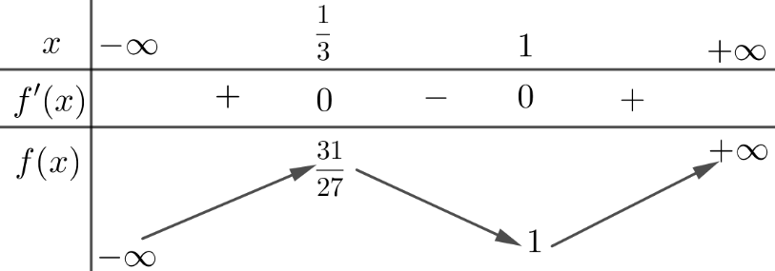
Vậy hàm số nghịch biến trên khoảng $\left( \frac{1}{3};1 \right)$.
Câu 2. Hỏi hàm số $y=2{{x}^{4}}+1$ đồng biến trên khoảng nào?
A. $\left( -\infty ;0 \right).$ B. $\left( -\infty ;-\frac{1}{2} \right)$. C. $\left( 0;+\infty \right)$. D. $\left( -\frac{1}{2};+\infty \right)$.
Lời giải
Chọn C
Tập xác định:$D=\mathbb{R}$.
Ta có: ${y}'=8{{x}^{3}}$; ${y}'=0\Leftrightarrow 8{{x}^{3}}=0\Leftrightarrow x=0$suy ra $y\left( 0 \right)=1$.
Giới hạn: $\underset{x\to -\infty }{\mathop{\lim }}\,y=+\infty $; $\underset{x\to +\infty }{\mathop{\lim }}\,y=+\infty $
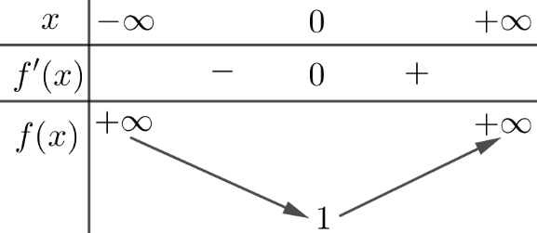
Vậy hàm số đồng biến trên khoảng $\left( 0;+\infty \right)$.
Câu 3. Hàm số ${y=\frac{5-2x}{x+3}}$ nghịch biến trên
A. $R\backslash \left\{ -3 \right\}$. B. $R$. C. ${\left( -\infty ;-3 \right)}$. D. ${\left( 3;+\infty \right)}$.
Lời giải
Chọn C
Hàm số ${y=\frac{5-2x}{x+3}}$ có tập xác định là $D=\mathbb{R}\backslash \left\{ -3 \right\}$.
${y'=\frac{-11}{{{\left( x+3 \right)}^{2}}}<0,}$với ${x\in D}$.
Vậy hàm số đã cho nghịch biến trên các khoảng ${\left( -\infty ;-3 \right)}$và ${\left( -3;+\infty \right)}$.
Câu 4. Cho hàm số $f\left( x \right)$ có bảng biến thiên như sau:
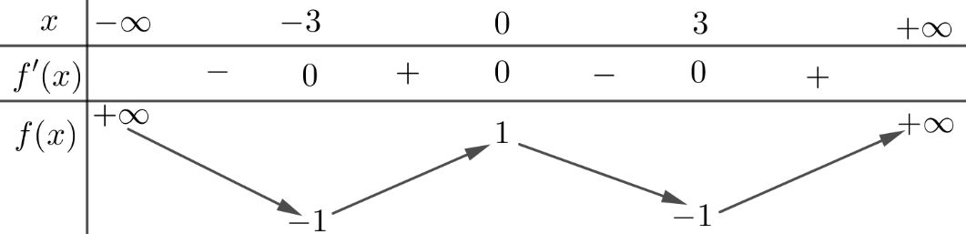
Hàm số đã cho đồng biến trên khoảng nào dưới đây?
A. $\left( -3;0 \right)$. B. $\left( -3;3 \right)$. C. $\left( 0;3 \right)$. D. $\left( -\infty ;-3 \right)$.
Lời giải
Chọn A
Hàm số đã cho đồng biến trên khoảng $\left( -3;0 \right)$ và $\left( 3;+\infty \right)$.

